


MANUAL DE USUARIO

HIMEVICO SL
Gestión de partes

Índice
Descripción de la aplicación 3
Guía de instalación 3
Login 3
Menú principal 4
Crear centros 5
Listar centros 5
Crear trabajadores 6
Listar Trabajadores 6
Crear vehículos 8
Listar partes 8
Cerrar parte 9
Parte administración 10

Descripción de la aplicación
Esta aplicación se compone de diferentes opciones para la gestión de interna de la empresa Himevico SL. Incluye gestión de centros, trabajadores y partes.

Guía de instalación
Se puede encontrar más información en: https://github.com/programGrupo7/grupo7/blob/trabajarpartes/README.md

La aplicación una vez ejecutada pedirá la contraseña de la base de datos. Por defecto es “gestion”.

Login
Es la pantalla acceso y se muestra nada más arrancar la aplicación. Esta pantalla contiene el el acceso mediante usuario y contraseña. Hay que pulsar el botón “iniciar sesión” para acceder al menú principal.
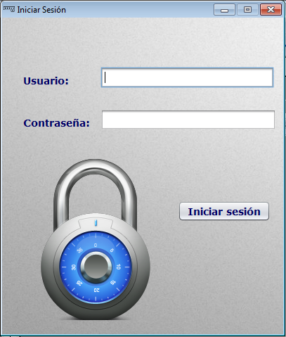

Menú principal
Esta pantalla permite eligir entre trabajadores, centros y vehículos. Los trabajadores y los centros se pueden tanto crear como listar. Y se pueden listar los vehículos. También existe la opción de listar partes.

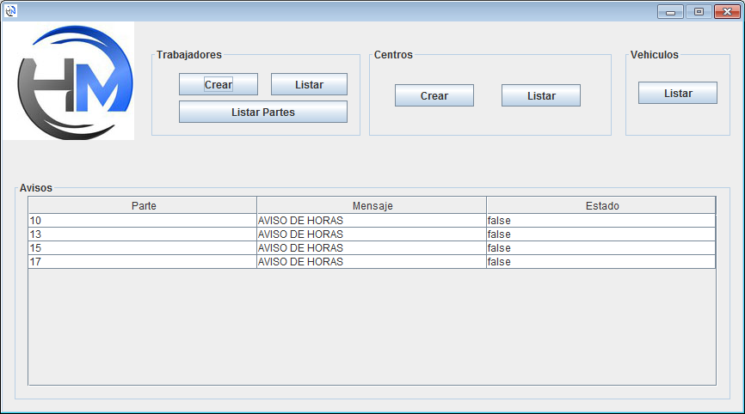

Crear centros
En esta pantalla hay que rellenar todos los campos y pulsar el botón de “guardar” para almacenarlos en la base datos. Existe la opción “cancelar” para volver al menú principal.
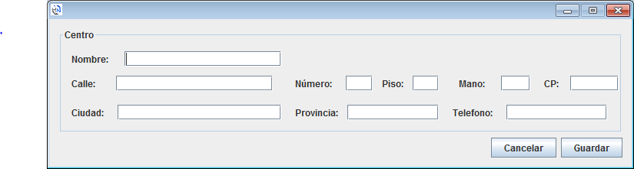

Listar centros

Esta pantalla permite ver la lista de centros. Puedes seleccionar un centro para conocer más información del mismo.

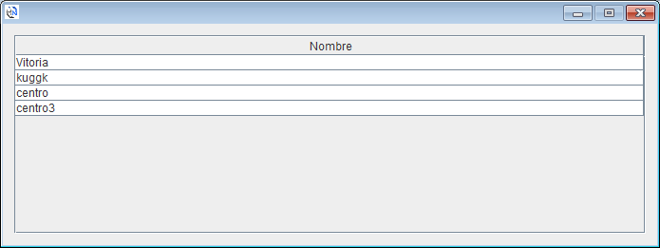

Crear trabajadores
En esta pantalla hay que rellenar los campos, el teléfono personal, el salario y la fecha de nacimiento son opcionales. El botón “guardar” almacena los datos en la base de datos, existe la opción de “cancelar” para volver al menú principal.

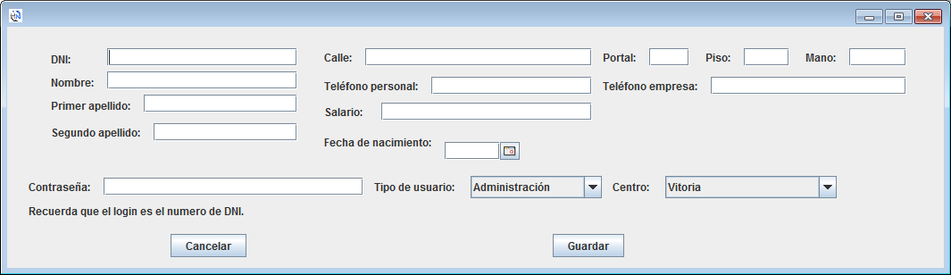

Listar Trabajadores
Esta pantalla saca una lista los trabajadores. Puedes seleccionar un trabajador para conocer más información del mismo.
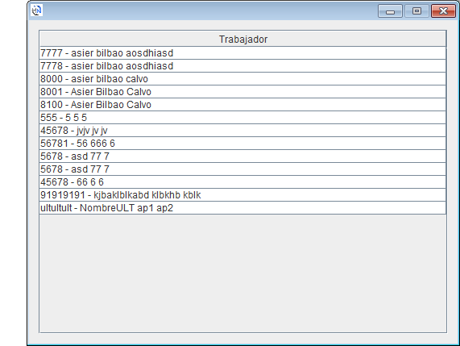

Crear vehículos
En esta pantalla se rellenan los campos de los vehículos, tienen el botón “añadir” para
para almacenarlos en la base de datos.

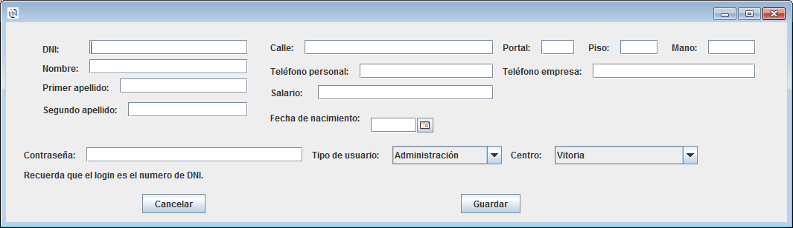

Listar partes
Los usuarios de administración pueden visualizan los partes, es necesario un rango de fechas, pero se puede buscar por trabajador o incluir todos los trabajadores en la búsqueda. también existe el botón “mostrar incidencia” que muestras las incidencias. Estas incidencias avisan a los trabajadores si se han dejado partes sin cerrar. Esta ventana permite a su vez “cerrar”.
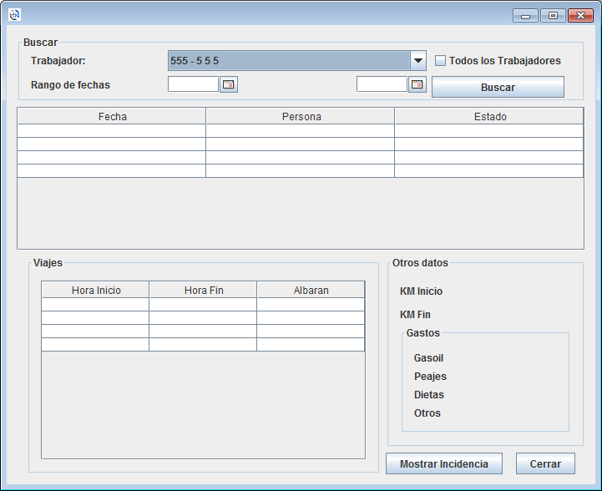

Cerrar parte
Cuando se quiera cerrar el parte hay que entrar en esta ventana, añadir los datos que se solicitan en los campos y pulsar el botón “cerrar parte” para cerrar el parte.

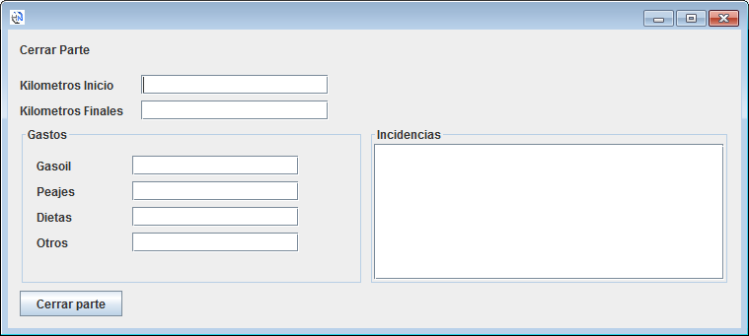
En el caso de que el parte exceda de 8 horas aparecerá un aviso.

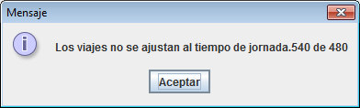

Parte administración
Los usuarios del administración tienen la opción de dar el visto bueno a los partes.

